Manual, Gestión de compras

**[Seleccione la fecha]**

Gestión de Compras

La aplicación cuenta con un modulo de gestión de compras donde nos permite gestionar toda la información referente una compra como por ejemplo, eliminar buscar e ingresar. En el menú principal le damos clic al botón “Modulo Compras”, como lo podemos observar en la figura

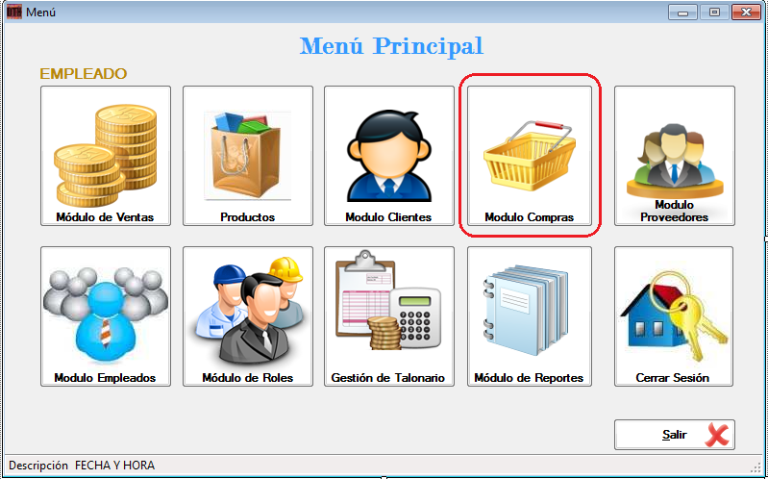

Al darle clic vamos nos va a presentar el modulo de compras, donde como se había mencionado anteriormente se van a poder gestionar la información de las compras.

**Buscar a una compra,**

Hay tres parámetros de búsqueda por los que se puede buscar una compra, entre los que están numero de factura y serie, para cada uno de los parámetros se sigue el mismo proceso de búsqueda.

Primero seleccionamos el parámetro por el que vamos a buscar,

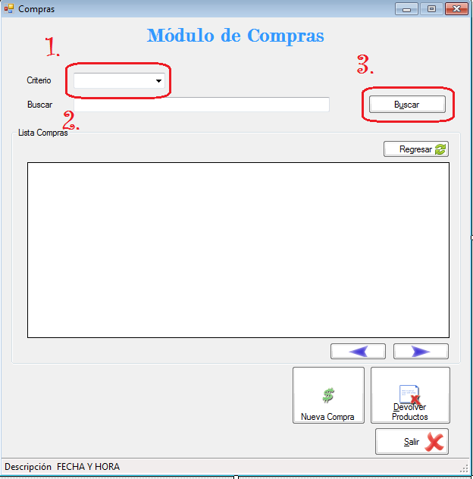

segundo en donde dice buscar colocamos el dato por el que deseamos buscar la compra, y tercero presionamos el botón buscar. Y nos presentara los datos la compra que estábamos buscando.

**Ingresar una compra,**

Lo primero que hay que hacer es darle clic al botón de “Nueva Compra”,

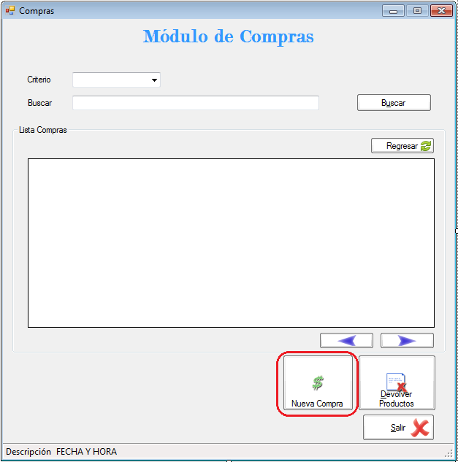

Luego nos va aparecer un formulario donde podes ingresar la nueva compra,

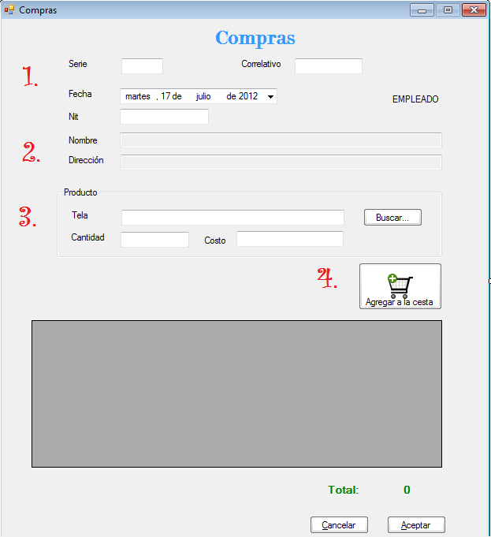

Primero lo que tenemos que hacer es llenar la información referente a la factura como serie, nit, fecha de emisión. Segundo se va a teclear el numero de nit del cliente, y automáticamente llena los campos del cliente, tercer al ingresar un producto nuevo le damos clic en el botón buscar, este botón nos redirige al modulo de clientes para que podamos seleccionar el producto deseado una vez seleccionado el producto nos llenara los campos y de podemos dar clic en el botón agregar a la cesta.

Y al terminar de repetir el punto 3 y 4 las veces que sean necesarios para finalizar la compra le damos clic en Aceptar.

Devolver producto o anular factura de compra,

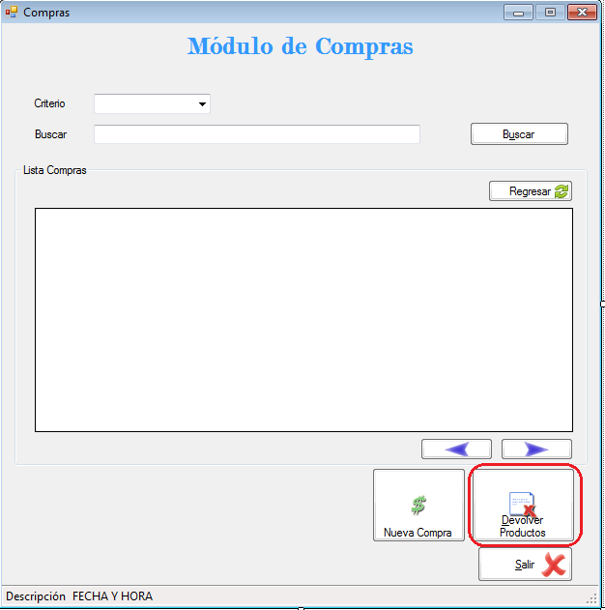Primero en el formulario de modulo de clientes le damos clic en la lista a la compra que deseamos devolver y luego en el botón de devolver producto.

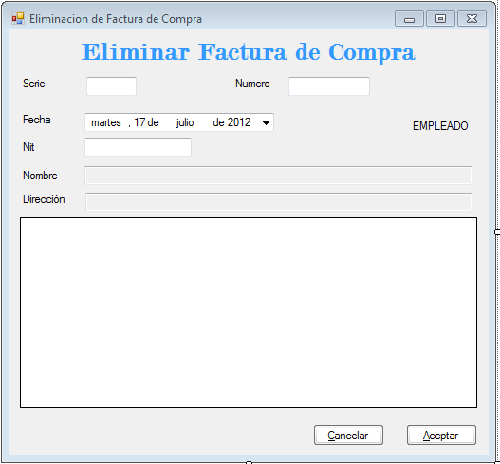

Nos presenta la información de la compra a eliminar y si estamos de acuerdo le damos clic en Aceptar